Programação Avançada de Banco de Dados

Aluno: Robson de Sousa RA: 1460281823042 Data: 08/12/2020  
Professor: Me. Carlos Lombardi Garcia

LAB IV – Arquivos Textos e Arquivos BLOB com PL/SQL

Enunciado do Problema

Parte 3

* Criar uma rotina em PL/SQL capaz de carregar do disco uma imagem e armazená-la numa coluna no BD. Feito, isso exibir na tela o tamanho do conteúdo armazenado.

<https://stackoverflow.com/questions/122909/using-pl-sql-how-do-you-i-get-a-files-contents-in-to-a-blob>

* Dicas:
  + Entenda as características da package DBMS_LOB
  + Crie um diretório no BD (create directory) para guardar a foto e acessá-la via UTL_FILE

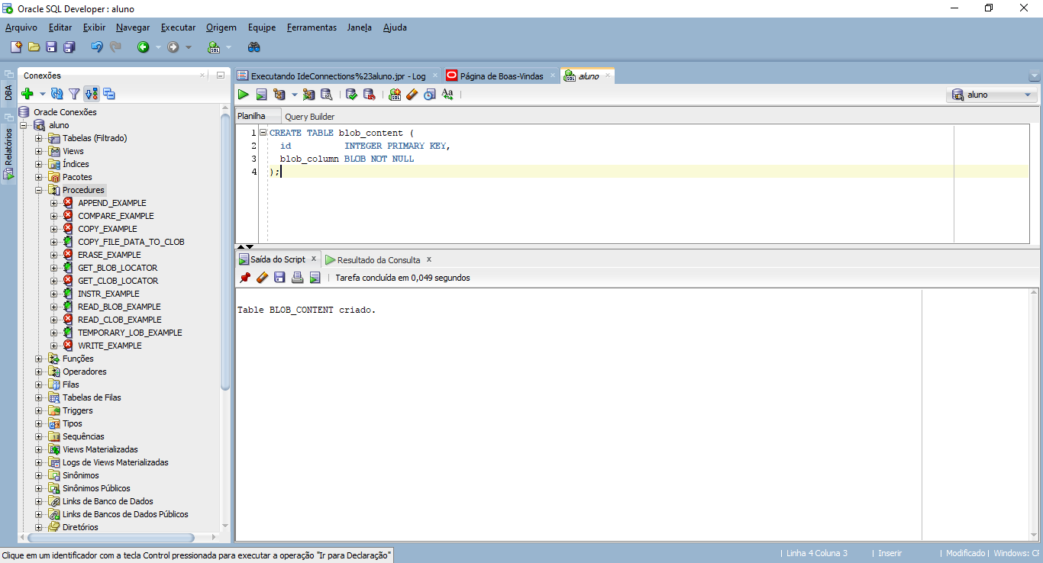  
Criação de um da tabela de nome blob_content para armazenar o arquivo blob.

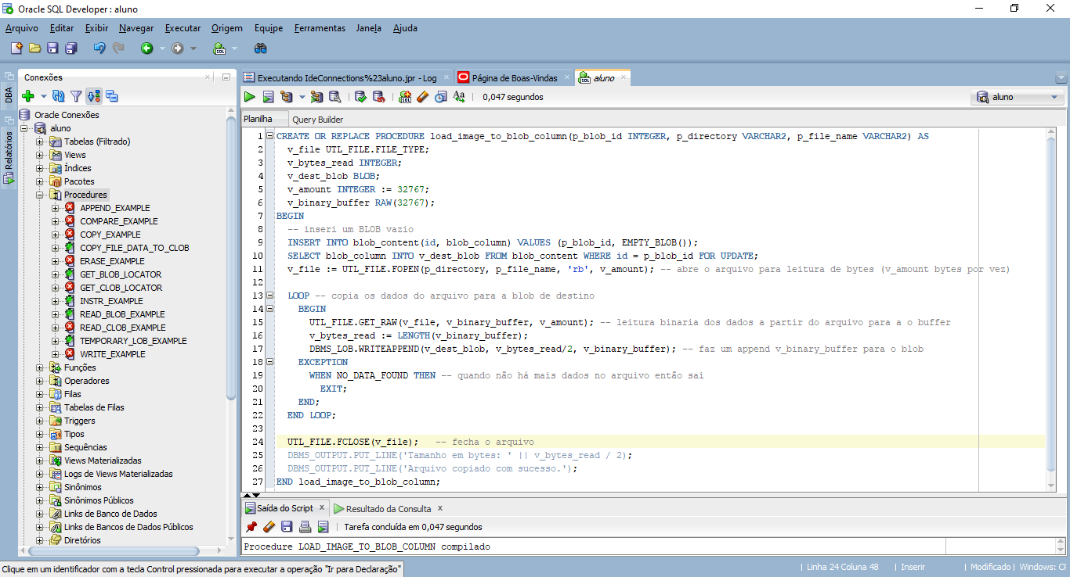

Criação da Procedure load_image_to_blob_column

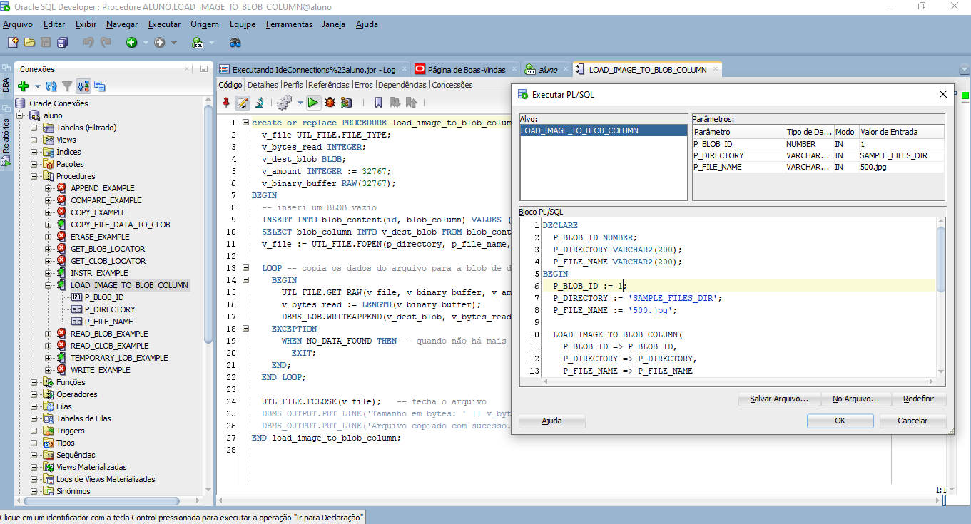

Execução da Procedure load_image_to_blob_column

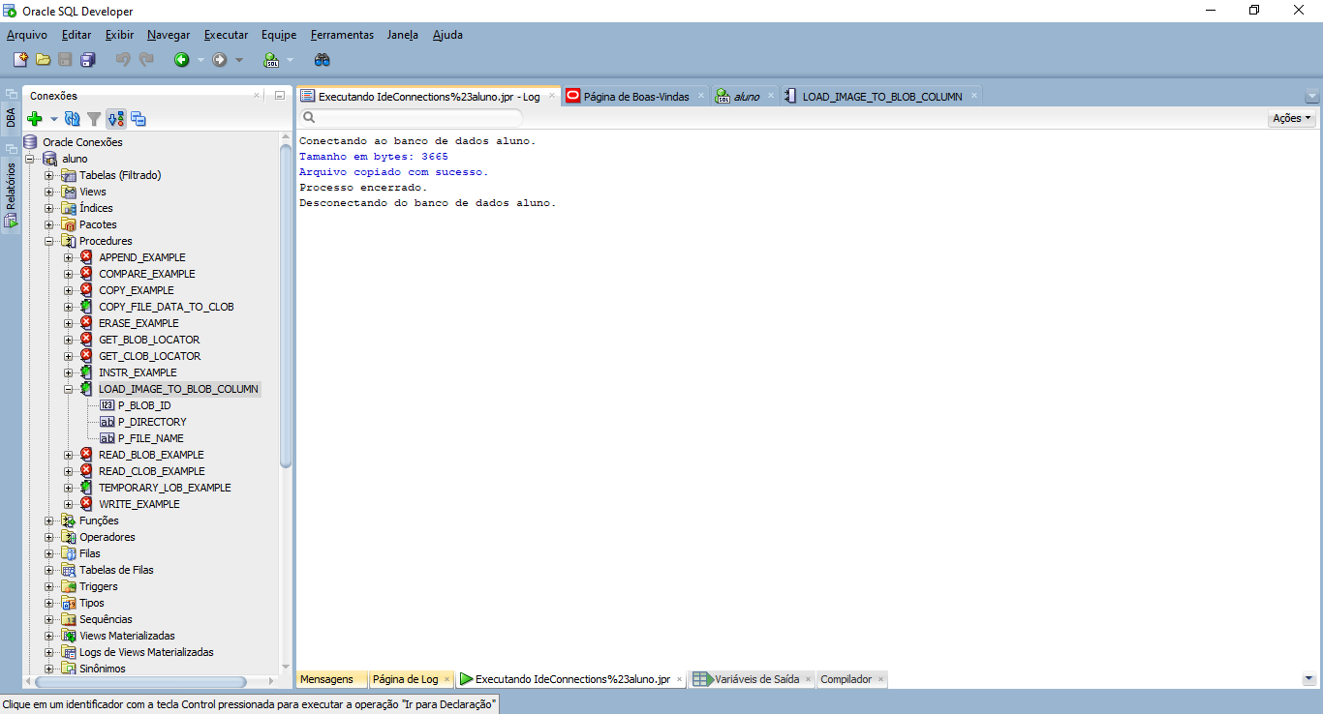

Tamanho em bytes do arquivo armazenado na coluna blob_column

Também é possível verificar o tamanho do arquivo da seguinte maneira:

SELECT LENGTH(blob_column) FROM blob_content WHERE id = 1;